1. Tạo Git repository:

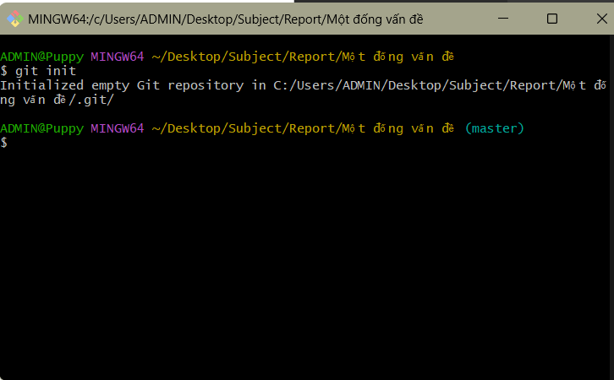

1. Cài đặt config:

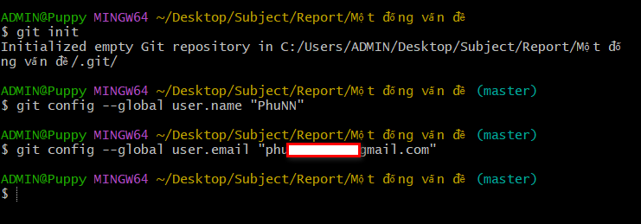

1. Tạo GitHub repository:
2. Bấm new để tạo repository:



1. Nhập tên và chọn chế độ private hoặc public:

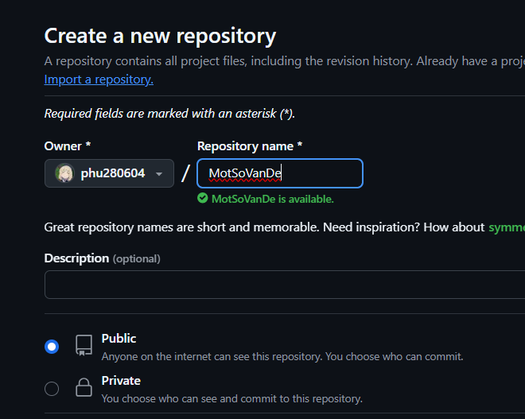

1. Ấn nút “Create Repository” để tạo:

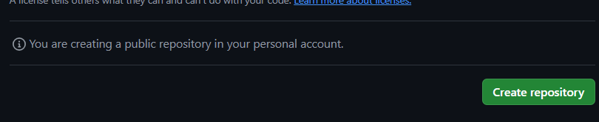

1. Liên kết Git với GitHub repository:

{3ED3C417-9731-44FC-BAB3-F547105B0610}

1. Kiểm tra status của repository:

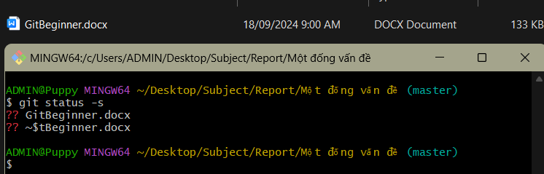

1. Thực hiện add file doc:

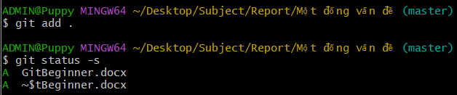

1. Thực hiện commit:

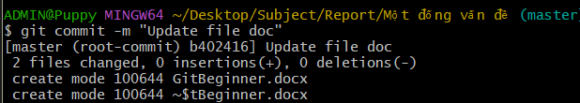

1. Ádsa
2. Dá
3. Đá
4. Á
5. Dá
6. Dá
7. Dá
8. Dá
9. D
10. Ád
11. Ád
12. Ád
13. Ád
14. Âs
15. D
16. á